План-конспект
дистанционного занятия
педагога дополнительного образования
Пигасовой Ирины Вячеславовны

Дата проведения: 13.05.2026
Время проведения: 13.10-14.40, 14.50-16.20
Объединение: «Юный дизайнер»
Программа: «Юный дизайнер»
Группа № 01-98, 01-100
Тема: «Батик. Выполнение работы в технике холодный батик»
Цель: Закрепление навыков и умений по выполнению работы в технике холодный батик
Задачи:
1.Обучающие:
- закрепить освоение технических приемов - нанесение резервирующего состава
2. Развивающие:
- развивать творческое воображение, внимание.
- развивать способность работать руками.
3. Воспитательные:
- воспитывать аккуратность, усидчивость.
Материалы:
- Ткань. Традиционно для холодного батика используются натуральные ткани, потому что специальные красители плохо закрепляются на искусственных материалах. Лучше всего подойдет шелк.
- Рама. Идеальным вариантом будет раздвижная, поскольку такую раму удобнее подогнать под размеры полотна.
- Кисти. Кисти для батика лучше подбирать в художественном магазине. Там вам могут подсказать, какой инструмент подойдет лучше.
- Краски. Краски для батика тоже можно найти в художественном магазине. Для начала можно обойтись самыми простыми наборами
- Резерв. Резерв можно как приготовить самостоятельно, так и купить готовый
- Трубочки для нанесения резерва. Трубочки можно купить в специализированном магазине. Но часто резерв продается в емкости с удлиненным носиком, многие мастера сразу наносят его на ткань
- Бумажный рисунок. Прежде чем начать, определитесь, какое изображение вы будете наносить на ткань, сделайте бумажный эскиз в размер вашего полотна
- Канцелярские кнопки, чтобы закрепить ткань на раме
Ход занятия:
Батик одновременно можно назвать и ремеслом, и искусством. Это особая техника рисования на ткани при помощи резервирующих составов. Резервирующий состав — это специальный контурный состав (на основе воска, бензина, парафина или акрила), который наносится на ткань, чтобы ограничить растекаемость красок. Он создает надежный барьер, позволяя создавать четкие рисунки и многоцветные узоры без смешивания оттенков.
Однотонная ткань натягивается на деревянную раму и расписывается по заранее подготовленному рисунку. Это довольно тонкая и кропотливая работа, хотя не обязательно быть художником, чтобы освоить это мастерство.
Холодный батик — самый частый способ росписи шелка. В отличие от горячего, резервирующий состав не нагревается перед нанесением. Прежде чем начинать роспись, границы рисунка обводятся резервирующим составом, который можно купить в художественном магазине. Эта техника считается наиболее подходящей для новичков и напоминает чем-то детскую раскраску. Для росписи ткани в холодной технике требуется намного меньше материалов и дополнительных приспособлений.

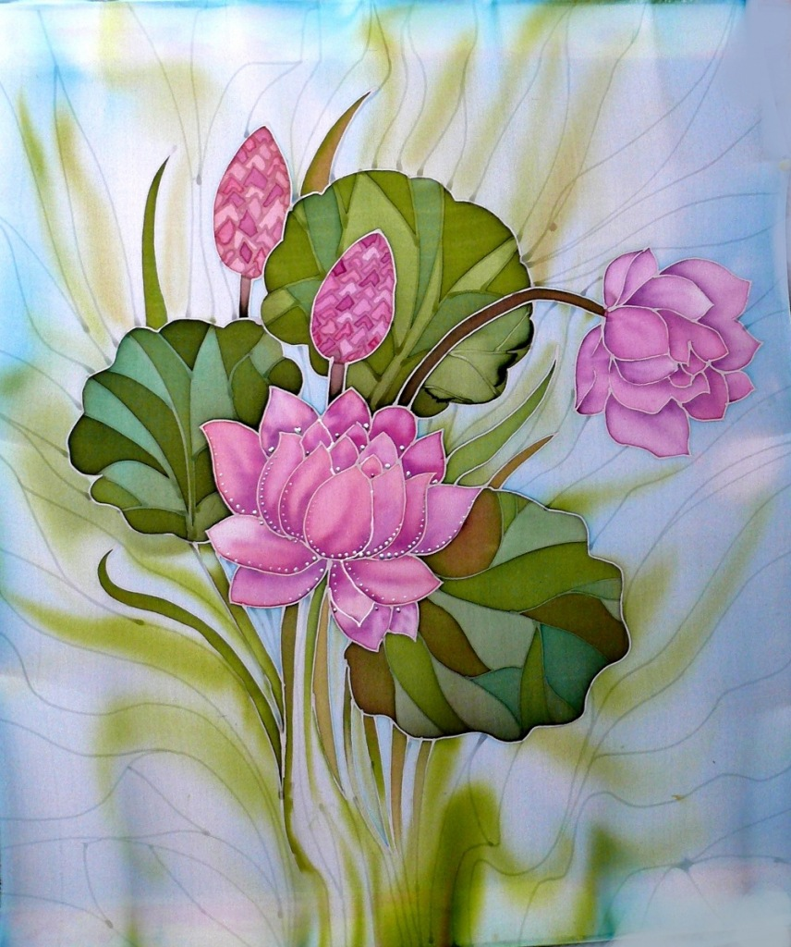

Основная часть
Задание:
Аккуратно нанесите резерв по контуру вашего эскиза. Для этого наберите резерв в специальную стеклянную трубочку и плавно ведите ею по контуру рисунка. Важно следить за тем, чтобы линия не прерывалась.
Далее отложить работу и дать ей хорошо просохнуть. Работаем с резервом в хорошо проветриваемой комнате.
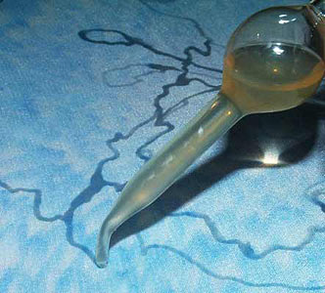

Физкультминутка.
Выросли деревья в поле.
Хорошо расти на воле!
Каждое старается к небу, к солнцу тянется.
Вот подул веселый ветер,
Закачались тут же ветки,
Даже толстые стволы
Наклонились до земли.
Вправо-влево, взад-вперед –
Так деревья ветер гнет.
Он их вертит, он их крутит.
Да когда же отдых будет?
Домашнее задание:
Проверяем целостность контура. Кисть смачиваем в воде и наносим аккуратно на элементы, проверяя не вытекает ли вода из контура. Если есть пропуски, в этих местах нужно нанести резерв повторно.
Конечный результат (фото) по нанесению резерва выслать педагогу в личные сообщения.
Творческих вдохновений Вам и не забудьте по окончании работы навести порядок на своем рабочем месте!

